安全评价报告公开信息表
项目名称 | 榕江县荣耀加油有限公司农机加油站安全现状评价
完成时间 | 2024.12.3
评价人员
 | 姓名 | 资格证书号 | 从业号
项目负责人 | 郦旭锋 | CAWS530000230200859 | 031143
项目组成员 | 杨兴 | S011053000110193002329 | 037095
 | 湛超 | CAWS530000230201087 | 033831
 | 杨尚达 | S011053000110202001798 | 041530
 | 张晋慧 | 1100000000302946 | 020045
 | 许丹 | CAWS530000230201086 | 031243
 | 韦根远 | S011044000110191001083 | 038544
 | 吴红玉 | 1200000000300398 | 025175
技术专家 | /
现场勘察人员及时间 | 郦旭锋、杨兴 2024.11.2
现场核查的人员和时间
项目简介 | 榕江县荣耀加油有限公司农机加油站位于贵州省榕江县滨河路与南岳大道交汇处，经济类型为有限责任公司分公司（非自然人投资或控股的法人独资），负责人：颜淼，该加油站加油区设置5台潜油泵加油机（其中汽油加油机4台，柴油加油机1台），油罐区位于加油区车行道下方，为承重结构，罐区设置4个30m³的SF双层埋地卧式储罐，其中的92#汽油储罐2个、95#汽油储罐1个、0#柴油储罐1个，总容积为105m3（柴油容积折半计算），属于二级加油站。  评价结论：榕江县荣耀加油有限公司农机加油站现状条件符合现行国家相关法律、法规的相关要求，符合《危险化学品经营许可证管理办法》规定的安全经营条件。
现场照片 | 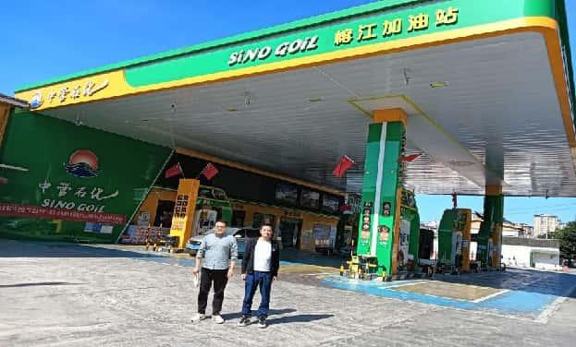  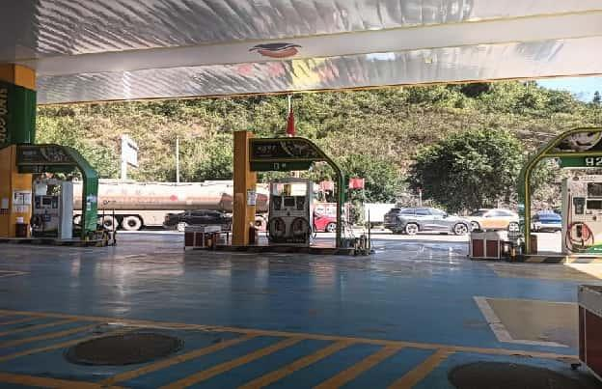  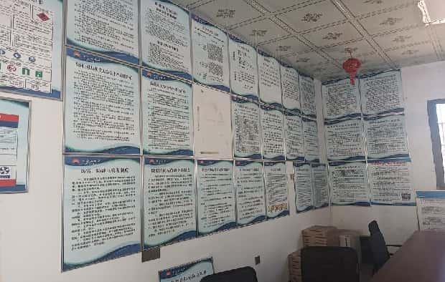
被评价单位信息反馈情况 | 满意

安全评价报告公开信息表
项目名称 | 开阳硒州能源发展有限公司红军路加油站新建项目安全条件评价
完成时间 | 2024.12.4
评价人员
 | 姓名 | 资格证书号 | 从业号
项目负责人 | 杨尚达 | S011053000110202001798 | 041530
项目组成员 | 杨兴 | S011053000110193002329 | 037095
 | 岳 强 | 0800000000102212 | 002352
 | 郦旭锋 | CAWS530000230200859 | 031143
 | 张晋慧 | 1100000000302946 | 020045
 | 韦根远 | S011044000110191001083 | 038544
 | 陈武斌 | 1100000000300371 | 019967
技术专家 | /
现场勘察人员及时间 | 杨尚达、郦旭锋 2023.9.6
现场核查的人员和时间
项目简介 | 为贯彻“安全第一，预防为主，综合治理”的安全生产方针，落实《中华人民共和国安全生产法》、《危险化学品安全管理条例》及《危险化学品建设项目安全监督管理办法》（原国家安全生产监督管理总局令第45号发布，79号令修改)、《贵州省危险化学品建设项目安全监督管理实施细则》（原黔安监管三〔2018〕3号)等国家法律、法规的有关要求，推进开阳硒州能源发展有限公司红军路加油站建设项目在设计上实现本质安全化，山东新安达工程咨询有限公司受开阳硒州能源发展有限公司的委托，对开阳硒州能源发展有限公司红军路加油站新建项目进行安全条件评价。  评价结论：开阳硒州能源发展有限公司红军路加油站新建项目采用的工艺成熟，技术安全可靠；项目选址和总体布局能符合国家有关法律、行政法规、部门规章和标准、规范的要求；安全条件符合相关法律法规标准的要求。
现场照片 | 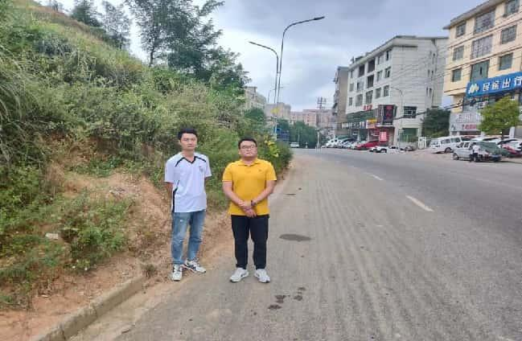  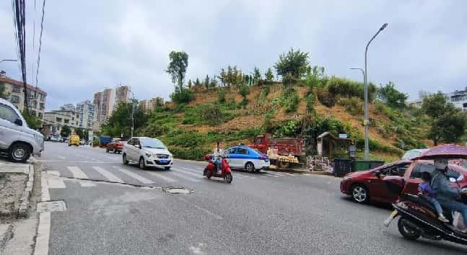  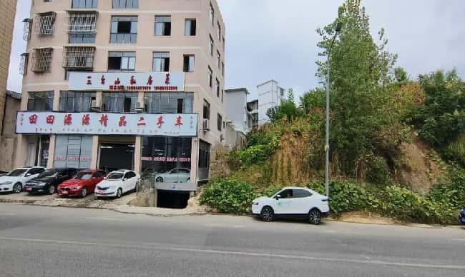
被评价单位信息反馈情况 | 满意

安全评价报告公开信息表
项目名称 | 贵州聚熔源节能科技有限公司Ⅱ类瓶装民用醇基液体燃料配送站安全现状评价
完成时间 | 2024.12.5
评价人员
 | 姓名 | 资格证书号 | 从业号
项目负责人 | 郦旭锋 | CAWS530000230200859 | 031143
项目组成员 | 杨兴 | S011053000110193002329 | 037095
 | 湛超 | CAWS530000230201087 | 033831
 | 杨尚达 | S011053000110202001798 | 041530
 | 张晋慧 | 1100000000302946 | 020045
 | 许丹 | CAWS530000230201086 | 031243
 | 韦根远 | S011044000110191001083 | 038544
 | 吴红玉 | 1200000000300398 | 025175
技术专家 | /
现场勘察人员及时间 | 郦旭锋、杨兴 2024.12.1
现场核查的人员和时间
项目简介 | 贵州聚熔源节能科技有限公司Ⅱ类瓶装民用醇基液体燃料配送站成立于2019年09月02日，类型为有限责任公司（自然人投资或控股），法定代表人：沈雷。该配送站原位于贵州省毕节市七星关区鸭池镇干龙滩村16号1楼门面，现公司将配送站搬迁至贵州省毕节市七星关区响水乡前进村同心组岩洞门口钟云自建房。该公司主要经营瓶装民用醇基燃料（主要成分甲醇），采用常温、常压的钢瓶储存，经营方式为零售。配送站内设置备货库房一间以及值班室一间。备货库房瓶装民用醇基燃料最大储存量≤2t，根据《民用醇基液体燃料安全技术规程》（DB52/T 1777-2023）第4.3.2条的民用醇基液体燃料配送站分类，属于Ⅱ类配送站。  评价结论：贵州聚熔源节能科技有限公司Ⅱ类瓶装民用醇基液体燃料配送站安全现状条件符合现行国家相关法律、法规的相关要求，符合《危险化学品经营许可证管理办法》（原安监总局令〔2012〕第55号，原安监总局2015年79号令修改）规定的安全经营条件。
现场照片 | 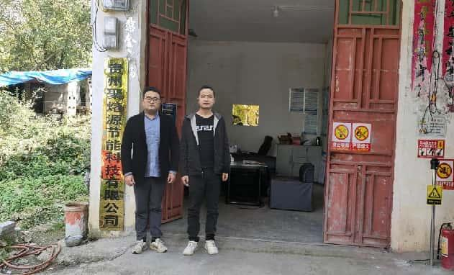  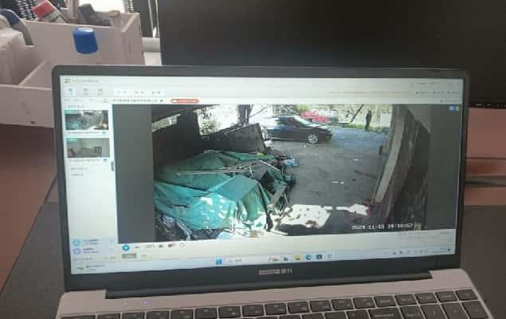  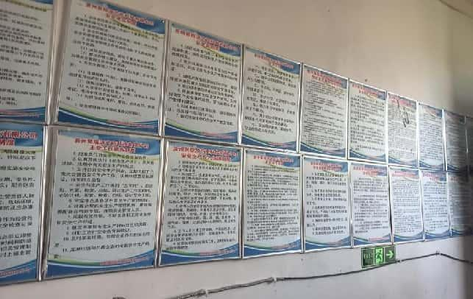
被评价单位信息反馈情况 | 满意

安全评价报告公开信息表
项目名称 | 贵州成隆燃气有限公司气配站（丁烷部分）
完成时间 | 2024.12.17
评价人员
 | 姓名 | 资格证书号 | 从业号
项目负责人 | 郦旭锋 | CAWS530000230200859 | 031143
项目组成员 | 杨兴 | S011053000110193002329 | 037095
 | 湛超 | CAWS530000230201087 | 033831
 | 杨尚达 | S011053000110202001798 | 041530
 | 张晋慧 | 1100000000302946 | 020045
 | 许丹 | CAWS530000230201086 | 031243
 | 韦根远 | S011044000110191001083 | 038544
 | 吴红玉 | 1200000000300398 | 025175
技术专家 | /
现场勘察人员及时间 | 郦旭锋、杨兴 2024.11.29
现场核查的人员和时间
项目简介 | 贵州成隆燃气有限公司成立于2017年3月30日，法定代表人:何国彪，统一信用代码:91522626MA6DX9JU08,为有限责任公司（自然人投资或控股），注册地址:贵州省黔东南苗族侗族自治州岑巩县经济开发区长冲湾。占地面积约11977.6m3。是一家专门从事瓶装液化石油气、丁烷销售的民营企业。该公司丁烷部分于2022年01月20日取得黔东南州应急管理局核发的《危险化学品经营许可证》（黔东南安经〔2022〕003号），有效期：2022年01月20日至2025年01月19日。  评价结论：贵州成隆燃气有限公司气配站（丁烷部分）符合国家有关法律、法规、部门规章和标准规范的要求，具备安全生产条件。
现场照片 | 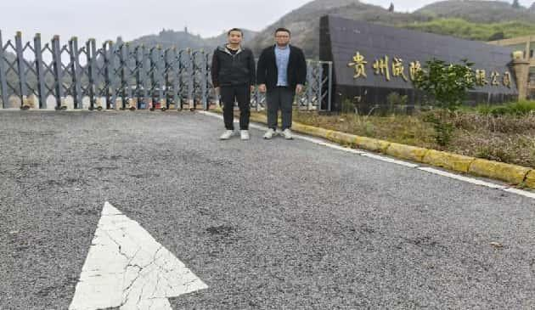  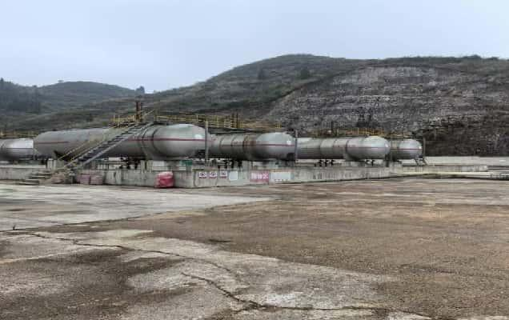  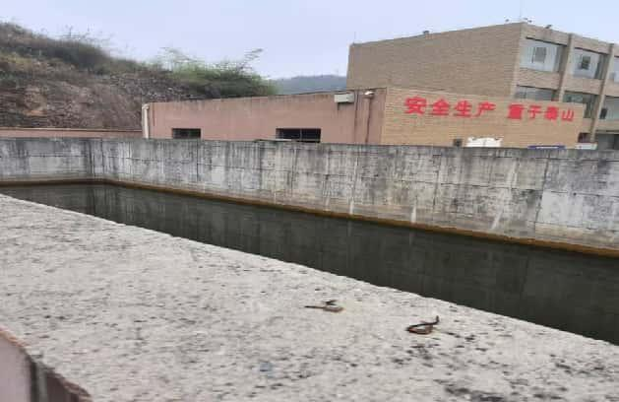
被评价单位信息反馈情况 | 满意

安全评价报告公开信息表
项目名称 | 施秉县弘源双井镇加油站（普通合伙）安全现状评价
完成时间 | 2024.12.17
评价人员
 | 姓名 | 资格证书号 | 从业号
项目负责人 | 郦旭锋 | CAWS530000230200859 | 031143
项目组成员 | 杨兴 | S011053000110193002329 | 037095
 | 杨尚达 | S011053000110202001798 | 041530
 | 张晋慧 | 1100000000302946 | 020045
 | 许丹 | CAWS530000230201086 | 031243
 | 韦根远 | S011044000110191001083 | 038544
 | 吴红玉 | 1200000000300398 | 025175
技术专家 | /
现场勘察人员及时间 | 郦旭锋、杨兴 2024.11.2
现场核查的人员和时间
项目简介 | 施秉县弘源双井镇加油站（普通合伙）位于贵州省黔东南州施秉县双井镇双井村，经济类型为普通合伙企业，执行事务合伙人：唐玉美，该加油站加油区设置2台双枪潜油泵加油机（其中汽油加油机1台，柴油加油机1台，柴油加油机有一把加油枪已停用），油罐区位于加油站东南侧，罐区设置防渗罐池，设置2个30m³的钢制单层埋地卧式储罐，其中的92#汽油储罐1个、0#柴油储罐1个，总容积为45m3（柴油容积折半计算），属于三级加油站。  评价结论：施秉县弘源双井镇加油站（普通合伙）现状条件符合现行国家相关法律、法规的相关要求，符合《危险化学品经营许可证管理办法》规定的安全经营条件。
现场照片 | 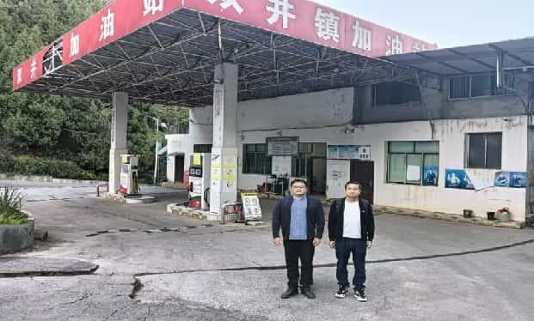  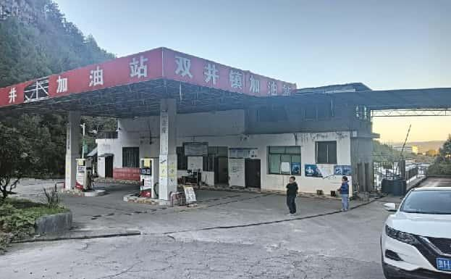  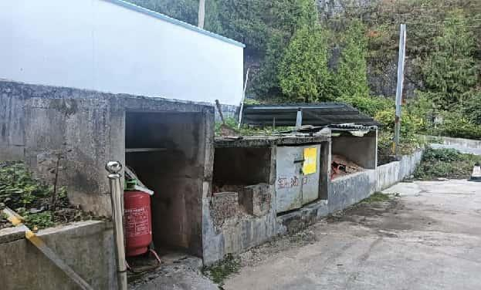
被评价单位信息反馈情况 | 满意

安全评价报告公开信息表
项目名称 | 普安县顺达氧气、乙炔供应站安全现状评价
完成时间 | 2024.12.17
评价人员
 | 姓名 | 资格证书号 | 从业号
项目负责人 | 许丹 | CAWS530000230201086 | 031243
项目组成员 | 杨兴 | S011053000110193002329 | 037095
 | 湛超 | CAWS530000230201087 | 033831
 | 杨尚达 | S011053000110202001798 | 041530
 | 张晋慧 | 1100000000302946 | 020045
 | 郦旭锋 | CAWS530000230200859 | 031143
 | 韦根远 | S011044000110191001083 | 038544
 | 吴红玉 | 1200000000300398 | 025175
技术专家 | /
现场勘察人员及时间 | 许丹、郦旭锋2024.12.7
现场核查的人员和时间
项目简介 | 普安县顺达氧气、乙炔供应站位于普安县盘水街道小关岭，经济类型为个体工商户，经营者：陶敏。企业于2022年01月10日取得普安县应急管理局核发的《危险化学品经营许可证》（普安安经（乙）字〔2022〕01），有效期为2022年1月10日至2025年1月9日。经营方式为零售，许可范围：工业氧气、乙炔、二氧化碳、氩气。现证件即将到期，需进行延期换证。  评价结论：普安县顺达氧气、乙炔供应站安全现状条件符合现行国家相关法律、法规的相关要求，符合《危险化学品经营许可证管理办法》（原安监总局令〔2012〕第55号，原安监总局2015年79号令修改）规定的安全经营条件。
现场照片 | 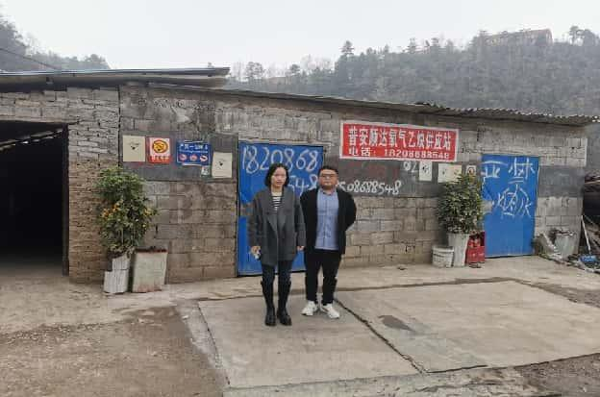  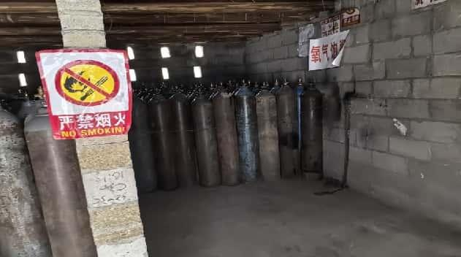  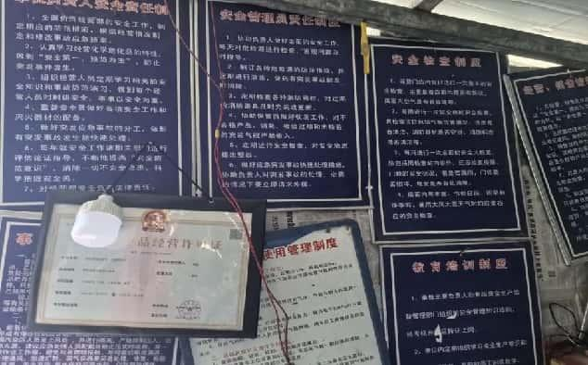
被评价单位信息反馈情况 | 满意

安全评价报告公开信息表
项目名称 | 普安县佳妤加油站有限公司安全现状评价
完成时间 | 2024.12.17
评价人员
 | 姓名 | 资格证书号 | 从业号
项目负责人 | 许丹 | CAWS530000230201086 | 031243
项目组成员 | 杨兴 | S011053000110193002329 | 037095
 | 湛超 | CAWS530000230201087 | 033831
 | 杨尚达 | S011053000110202001798 | 041530
 | 张晋慧 | 1100000000302946 | 020045
 | 郦旭锋 | CAWS530000230200859 | 031143
 | 韦根远 | S011044000110191001083 | 038544
 | 吴红玉 | 1200000000300398 | 025175
技术专家 | /
现场勘察人员及时间 | 许丹、郦旭锋2024.10.18
现场核查的人员和时间
项目简介 | 普安县佳妤加油站有限公司成立于2023年04月06日，企业类型为有限责任公司（自然人投资或控股），法定代表人：保艳，统一社会信用代码：91522323MACD7H1M1E，位于贵州省黔西南州普安县江西坡镇高潮村320国道旁。加油站共设SF储油罐4个，其中50m3的汽油罐2个，50m³的0#柴油罐2个，总容积为150m3（柴油折半计算），根据《汽车加油加气加氢站技术标准》（GB50156-2021）加油站等级划分标准，为二级加油站。  评价结论：普安县佳妤加油站有限公司现状条件符合现行国家相关法律、法规的相关要求，符合《危险化学品经营许可证管理办法》规定的安全经营条件。
现场照片 | 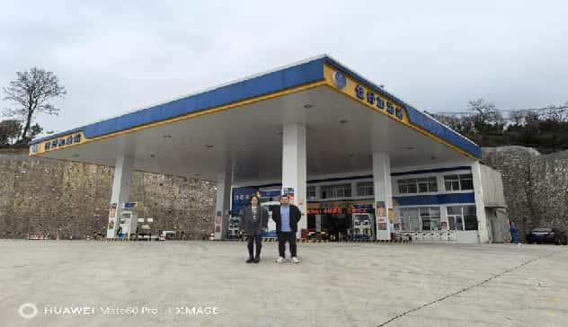  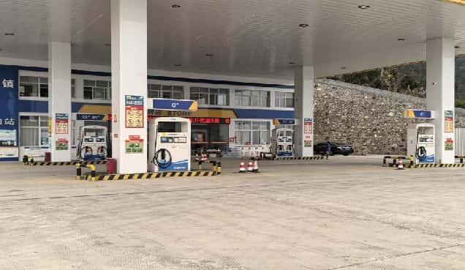  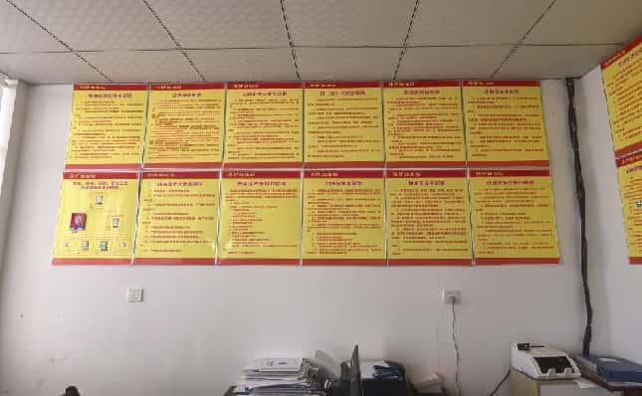
被评价单位信息反馈情况 | 满意

安全评价报告公开信息表
项目名称 | 贵州利得利气体销售有限公司安全现状评价
完成时间 | 2024.12.19
评价人员
 | 姓名 | 资格证书号 | 从业号
项目负责人 | 湛超 | CAWS530000230201087 | 033831
项目组成员 | 杨兴 | S011053000110193002329 | 037095
 | 许丹 | CAWS530000230201086 | 031243
 | 杨尚达 | S011053000110202001798 | 041530
 | 张晋慧 | 1100000000302946 | 020045
 | 郦旭锋 | CAWS530000230200859 | 031143
 | 韦根远 | S011044000110191001083 | 038544
 | 吴红玉 | 1200000000300398 | 025175
技术专家 | /
现场勘察人员及时间 | 湛超、郦旭锋2024.11.28
现场核查的人员和时间
项目简介 | 贵州利得利气体销售有限公司位于大方县顺德街道新铺社区贵毕路旁，经济类型为有限责任公司，法定代表人：吴德银。企业于2022年04月28日取得大方县应急管理局核发的《危险化学品经营许可证》（方（2022）003），有效期为2022年04月28日至2025年04月27日。经营方式为零售，经营范围：氧气50瓶、乙炔40瓶、二氧化碳10瓶、氩气10瓶、氮气20瓶（现场储存）。氪气、氦气、氢气、丙烷、甲醇、异丁烷、四氟化硅、六氟化硫、一氧化碳、甲烷、正丁烷、异丁烷、丙烯、异丁烯、氟甲烷、氟乙烷、四氢化硅、氯化氢（无水）、一氧化二氮、三氟甲烷、四氟甲烷、六氟乙烷、八氟丙烷、八氟环丁烷、液氨、一氧化氮、氯甲烷（以上为票据经营，现场不储存）。  评价结论：贵州利得利气体销售有限公司安全现状条件符合现行国家相关法律、法规的相关要求，符合《危险化学品经营许可证管理办法》（原安监总局令〔2012〕第55号，原安监总局2015年79号令修改）规定的安全经营条件。
现场照片 | 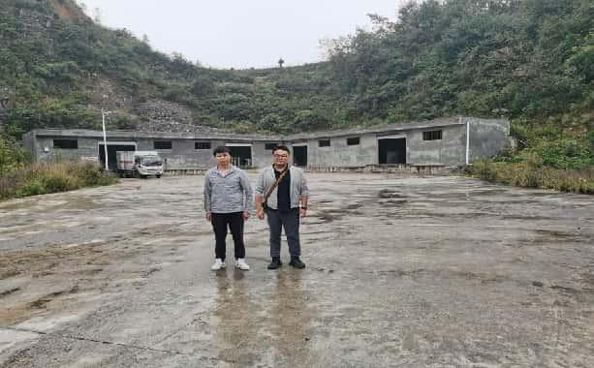  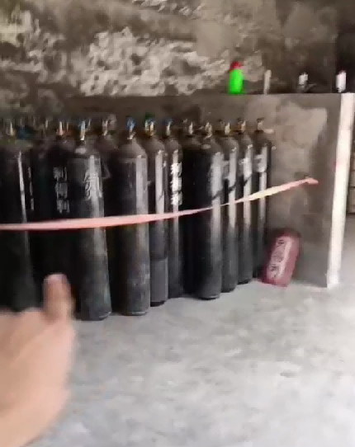  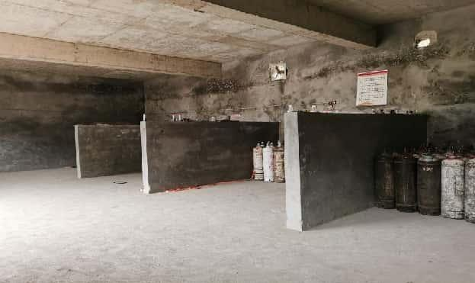
被评价单位信息反馈情况 | 满意

安全评价报告公开信息表
项目名称 | 金海湖新区汇民创新商贸有限公司Ⅰ类瓶装民用醇基液体燃料配送站  安全现状评价
完成时间 | 2024.12.20
评价人员
 | 姓名 | 资格证书号 | 从业号
项目负责人 | 郦旭锋 | CAWS530000230200859 | 031143
项目组成员 | 杨兴 | S011053000110193002329 | 037095
 | 许丹 | CAWS530000230201086 | 031243
 | 杨尚达 | S011053000110202001798 | 041530
 | 张晋慧 | 1100000000302946 | 020045
 | 湛超 | CAWS530000230201087 | 033831
 | 韦根远 | S011044000110191001083 | 038544
 | 吴红玉 | 1200000000300398 | 025175
技术专家 | /
现场勘察人员及时间 | 郦旭锋、杨兴 2024.12.1
现场核查的人员和时间
项目简介 | 金海湖新区汇民创新商贸有限公司成立于2020年08月06日，类型为有限责任公司（自然人独资），法定代表人：曾令洪。该配送站位于贵州省毕节市金海湖新区岔河镇足纳村七组。该公司主要经营瓶装民用醇基液体燃料（主要成分甲醇），采用常温、常压的钢瓶储存，经营方式为零售。配送站内设置瓶库间和办公楼。瓶库间瓶装民用醇基液体燃料最大储存量≤10t，根据《民用醇基液体燃料安全技术规程》（DB52/T 1777-2023）第4.3.2条的民用醇基液体燃料配送站分类，属于Ⅰ类配送站。  评价结论：金海湖新区汇民创新商贸有限公司Ⅰ类瓶装民用醇基液体燃料配送站安全现状条件符合现行国家相关法律、法规的相关要求，符合《危险化学品经营许可证管理办法》（原安监总局令〔2012〕第55号，原安监总局2015年79号令修改）规定的安全经营条件。
现场照片 | 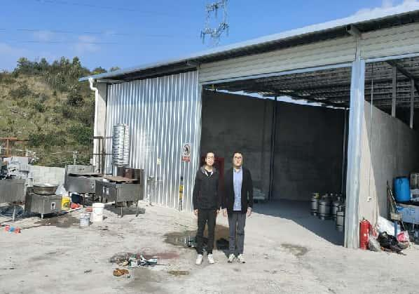  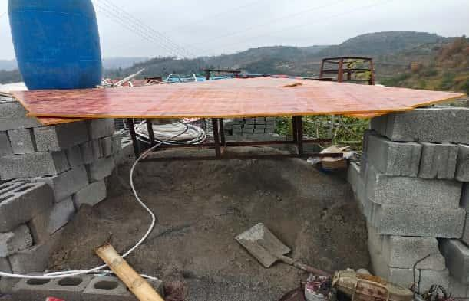  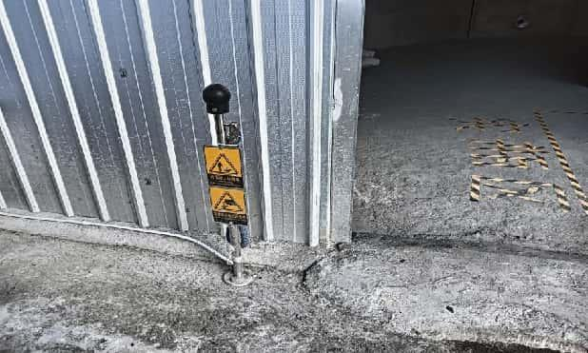
被评价单位信息反馈情况 | 满意

安全评价报告公开信息表
项目名称 | 贵阳汇通科腾能源发展有限公司贵惠大道一号加油站新建项目安全设施竣工验收评价报告
完成时间 | 2024.12.21
评价人员
 | 姓名 | 资格证书号 | 从业号
项目负责人 | 杨尚达 | S011053000110202001798 | 041530
项目组成员 | 杨兴 | S011053000110193002329 | 037095
 | 许丹 | CAWS530000230201086 | 031243
 | 郦旭锋 | CAWS530000230200859 | 031143
 | 张晋慧 | 1100000000302946 | 020045
 | 湛超 | CAWS530000230201087 | 033831
 | 韦根远 | S011044000110191001083 | 038544
 | 吴红玉 | 1200000000300398 | 025175
技术专家 | /
现场勘察人员及时间 | 杨尚达、杨兴 2024.12.11
现场核查的人员和时间
项目简介 | 贵阳汇通科腾能源发展有限公司贵惠大道一号加油站位于贵州省贵阳市经济开发区小孟街道办事处毛寨村贵惠大道西侧，该项目为新建项目。加油站总占地面积3459㎡，加油站设置3台潜油泵加油机，其中：2台6枪92#汽油/95#汽油/98汽油三油品加油机、1台6枪0#柴油/92#汽油/95#汽油三油品加油机(汽油加油机设油气回收系统)；SF储油罐4个，其中30m3的92#汽油储罐1个、30m3的95#汽油储罐1个、30m3的98#汽油储罐1个、40m3的0#柴油储罐1个，储罐总容积为130m3，将柴油折半计算，储罐有效容积为110m3，汽油最大单罐容积为30m3，柴油最大单罐容积为40m³，根据《汽车加油加气加氢站技术标准》（GB50156-2021)3.0.9条，该站属二级加油站。  评价结论：本次评价认为贵阳汇通科腾能源发展有限公司贵惠大道一号加油站新建项目安全设施与主体工程达到同时设计、同时施工、同时投入使用的“三同时”要求，平面布置合理，公用辅助设施配置齐全完善，安全条件及安全设施满足相关法律法规及标准规范的要求，具备安全设施竣工验收条件。
现场照片 | 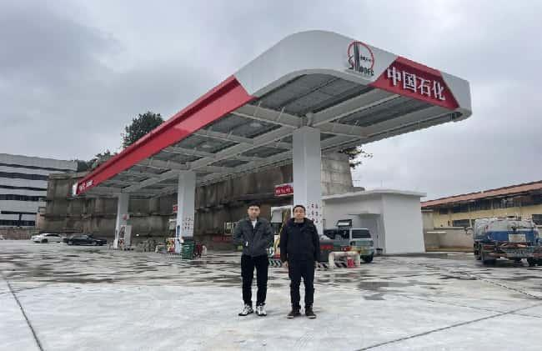  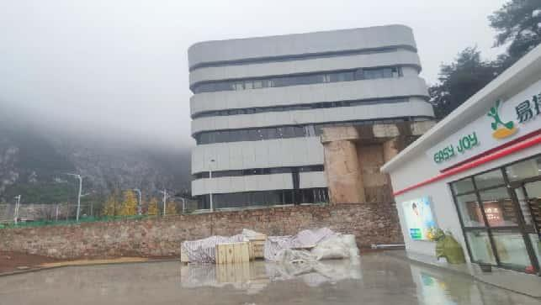  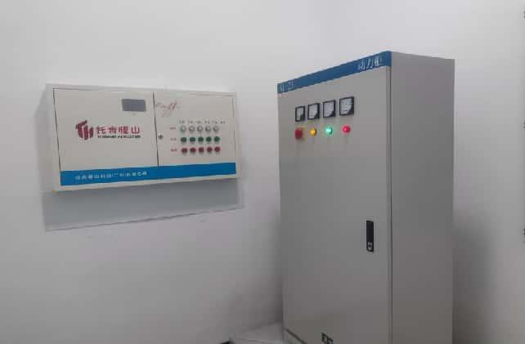
被评价单位信息反馈情况 | 满意

安全评价报告公开信息表
项目名称 | 贵州金鼎电子信息新材料有限公司年产6吨高纯红磷，8吨五氧化二磷生产项目安全现状评价
完成时间 | 2024.12.25
评价人员
 | 姓名 | 资格证书号 | 从业号
项目负责人 | 郦旭锋 | CAWS530000230200859 | 031143
项目组成员 | 杨兴 | S011053000110193002329 | 037095
 | 许丹 | CAWS530000230201086 | 031243
 | 杨尚达 | S011053000110202001798 | 041530
 | 张晋慧 | 1100000000302946 | 020045
 | 湛超 | CAWS530000230201087 | 033831
 | 韦根远 | S011044000110191001083 | 038544
 | 吴红玉 | 1200000000300398 | 025175
技术专家 | /
现场勘察人员及时间 | 郦旭锋、杨兴 2024.11.12
现场核查的人员和时间
项目简介 | 贵州金鼎电子信息新材料有限公司位于贵州省黔西南州兴仁市巴铃镇重工业区，法定代表人蔡毅，经济类型为其他有限责任公司，该公司成立于2018年04月08日，公司高纯红磷和五氧化二磷生产项目现已建设完成并投入生产的为一期，二期目前尚未进行建设，一期的生产规模为年产6吨高纯红磷和8吨五氧化二磷，项目主要包含高纯红磷和高纯五氧化二磷的生产以及配套的辅助设施。该公司已于2022年01月30日取得贵州省应急管理厅核发的《安全生产许可证》（（黔）WH安许证字〔2022〕0388号），有效期：2022年01月30日至2025年01月29日，该项目于2023年6月至今处于停产状态。  评价结论：贵州金鼎电子信息新材料有限公司年产6吨高纯红磷，8吨五氧化二磷生产项目符合国家有关法律、法规、部门规章和标准规范的要求，具备安全生产条件。
现场照片 | 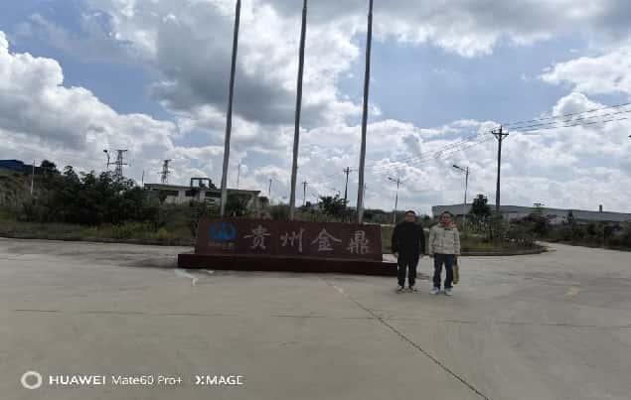  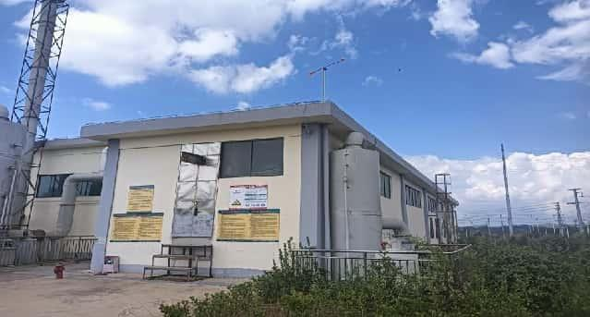  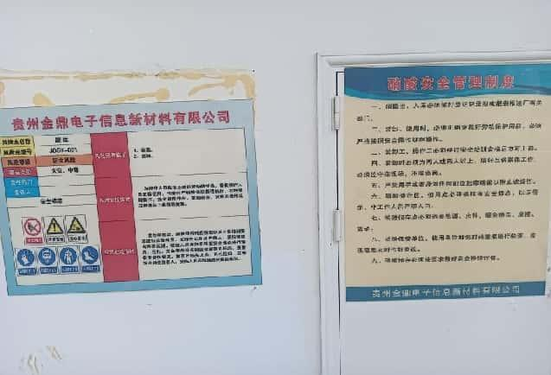
被评价单位信息反馈情况 | 满意

安全评价报告公开信息表
项目名称 | 中国石化销售股份有限公司贵州贵阳清镇青山加油站原址改扩建项目
完成时间 | 2024.12.26
评价人员
 | 姓名 | 资格证书号 | 从业号
项目负责人 | 郦旭锋 | CAWS530000230200859 | 031143
项目组成员 | 杨兴 | S011053000110193002329 | 037095
 | 许丹 | CAWS530000230201086 | 031243
 | 杨尚达 | S011053000110202001798 | 041530
 | 张晋慧 | 1100000000302946 | 020045
 | 湛超 | CAWS530000230201087 | 033831
 | 韦根远 | S011044000110191001083 | 038544
 | 陈武斌 | 1100000000300371 | 019967
技术专家 | /
现场勘察人员及时间 | 郦旭锋、杨兴 2024.9.22
现场核查的人员和时间
项目简介 | 为贯彻“安全第一，预防为主，综合治理”的安全生产方针，落实《中华人民共和国安全生产法》（中华人民共和国主席令第88号修改，自2021年9月1日起施行）、《危险化学品安全管理条例》（国务院令2011年第591号，2013年第645号令修改）及《危险化学品建设项目安全监督管理办法》（原国家安全生产监督管理总局令第45号发布，79号令修改)、《贵州省危险化学品建设项目安全监督管理实施细则》（原黔安监管三〔2018〕3号)等国家法律、法规的有关要求，推进中国石化销售股份有限公司贵州贵阳清镇青山加油站原址改扩建项目在设计上实现本质安全化，山东新安达工程咨询有限公司受中国石化销售股份有限公司贵州贵阳石油分公司的委托，对中国石化销售股份有限公司贵州贵阳清镇青山加油站原址改扩建项目进行安全条件评价。  评价结论：中国石化销售股份有限公司贵州贵阳清镇青山加油站原址改扩建项目采用的工艺成熟，技术安全可靠；项目总体布局能符合国家有关法律、行政法规、部门规章和标准、规范的要求；具备相关法律法规的安全条件。
现场照片 | 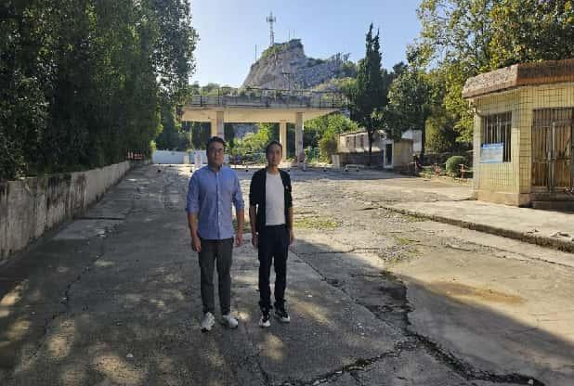  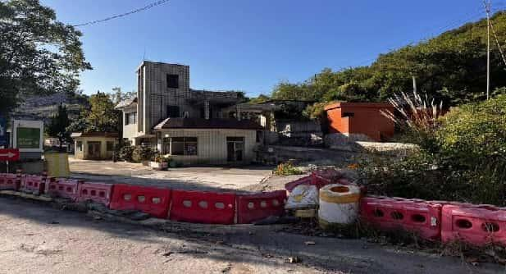  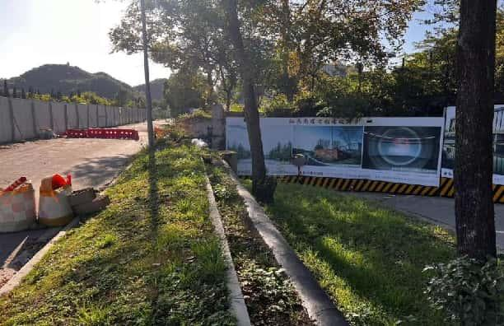
被评价单位信息反馈情况 | 满意

安全评价报告公开信息表
项目名称 | 贵州华埔行化工贸易有限责任公司危险化学品经营项目安全评价报告
完成时间 | 2024.12.26
评价人员
 | 姓名 | 资格证书号 | 从业号
项目负责人 | 湛超 | CAWS530000230201087 | 033831
项目组成员 | 杨兴 | S011053000110193002329 | 037095
 | 许丹 | CAWS530000230201086 | 031243
 | 杨尚达 | S011053000110202001798 | 041530
 | 张晋慧 | 1100000000302946 | 020045
 | 郦旭锋 | CAWS530000230200859 | 031143
 | 韦根远 | S011044000110191001083 | 038544
 | 陈武斌 | 1100000000300371 | 019967
技术专家 | /
现场勘察人员及时间 | 湛超、郦旭锋 2024.12.9
现场核查的人员和时间
项目简介 | 为贯彻“安全第一，预防为主，综合治理”的安全生产方针，落实《中华人民共和国安全生产法》（中华人民共和国主席令第88号修改，自2021年9月1日起施行）、《危险化学品安全管理条例》（国务院令[2011]第591号，2013年第645号令修改）等国家法律、法规的有关要求，为客观了解贵州华埔行化工贸易有限责任公司（以下简称该公司）当前的安全运行状况，预测其今后的安全运行风险，推进该公司实现本质安全化，山东新安达工程咨询有限公司受贵州华埔行化工贸易有限责任公司的委托，对该公司危险化学品经营项目（以下简称该项目）进行安全评价。  评价结论：贵州华埔行化工贸易有限责任公司危险化学品经营项目安全现状条件符合现行国家相关法律、法规的相关要求，符合《危险化学品经营许可证管理办法》（原安监总局令〔2012〕第55号，原安监总局2015年79号令修改）规定的安全经营条件。
现场照片 | 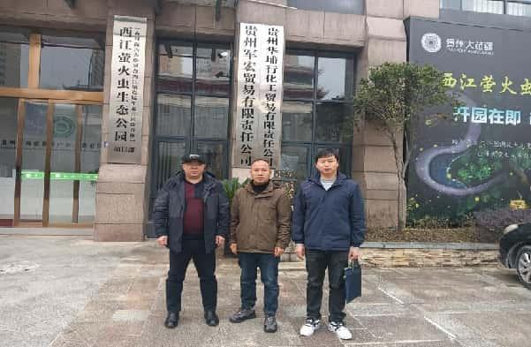  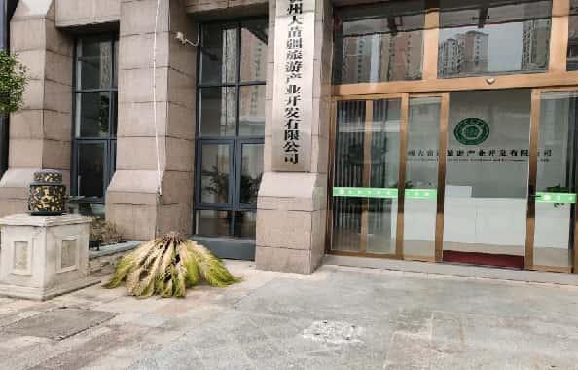  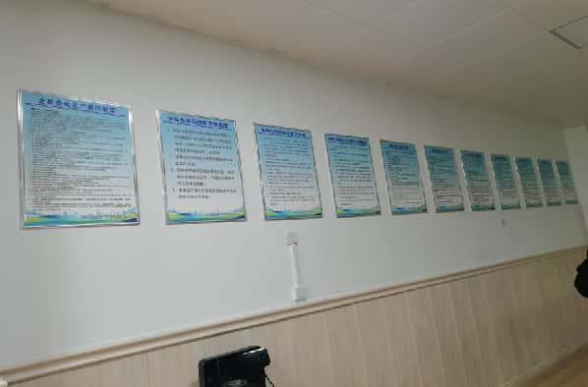
被评价单位信息反馈情况 | 满意

安全评价报告公开信息表
项目名称 | 威宁县兔街建慧加油站安全现状评价
完成时间 | 2024.12.30
评价人员
 | 姓名 | 资格证书号 | 从业号
项目负责人 | 郦旭锋 | CAWS530000230200859 | 031143
项目组成员 | 杨兴 | S011053000110193002329 | 037095
 | 许丹 | CAWS530000230201086 | 031243
 | 杨尚达 | S011053000110202001798 | 041530
 | 张晋慧 | 1100000000302946 | 020045
 | 湛超 | CAWS530000230201087 | 033831
 | 韦根远 | S011044000110191001083 | 038544
 | 陈武斌 | 1100000000300371 | 019967
技术专家 | /
现场勘察人员及时间 | 郦旭锋、杨兴 2024.12.19
现场核查的人员和时间
项目简介 | 威宁县兔街建慧加油站位于贵州省毕节市威宁县兔街乡兔街村二组，经济类型为个人独资企业，投资人：陈建慧，该加油站加油区设置4台单枪自吸式加油机（其中汽油加油机2台，柴油加油机2台），油罐区位于加油站西北侧，罐区设置2个50m³的SF双层埋地卧式储罐，其中的92#汽油储罐1个、0#柴油储罐1个，总容积为75m3（柴油容积折半计算），属于二级加油站。  评价结论：威宁县兔街建慧加油站现状条件符合现行国家相关法律、法规的相关要求，符合《危险化学品经营许可证管理办法》规定的安全经营条件。
现场照片 | 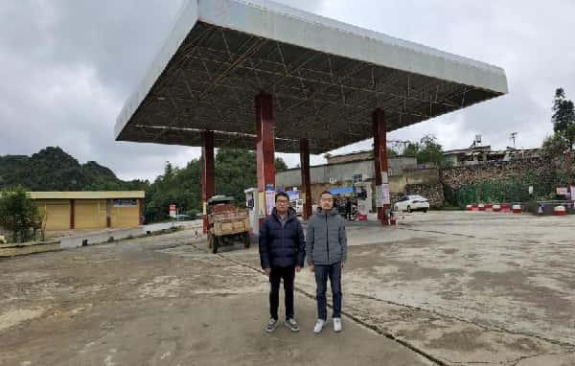  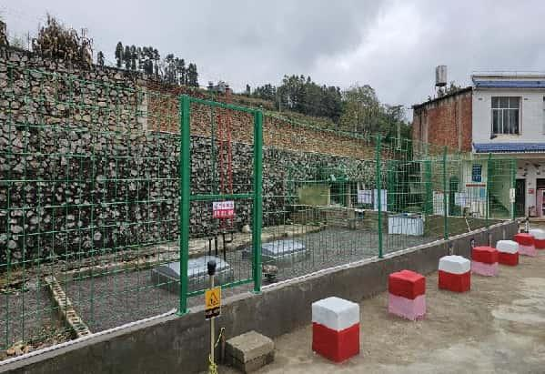  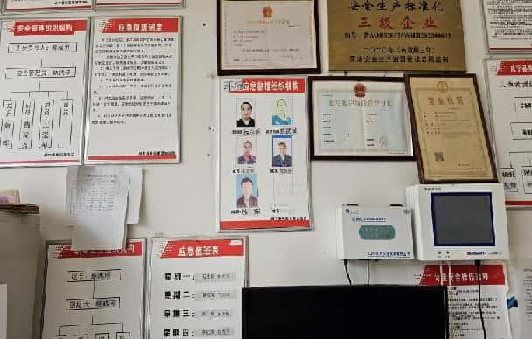
被评价单位信息反馈情况 | 满意

安全评价报告公开信息表
项目名称 | 贵州富森新能源有限公司Ⅱ类瓶装民用醇基液体燃料配送站安全现状评价
完成时间 | 2024.12.31
评价人员
 | 姓名 | 资格证书号 | 从业号
项目负责人 | 郦旭锋 | CAWS530000230200859 | 031143
项目组成员 | 杨兴 | S011053000110193002329 | 037095
 | 许丹 | CAWS530000230201086 | 031243
 | 杨尚达 | S011053000110202001798 | 041530
 | 张晋慧 | 1100000000302946 | 020045
 | 湛超 | CAWS530000230201087 | 033831
 | 韦根远 | S011044000110191001083 | 038544
 | 陈武斌 | 1100000000300371 | 019967
技术专家 | /
现场勘察人员及时间 | 郦旭锋、杨兴 2024.11.16
现场核查的人员和时间
项目简介 | 贵州富森新能源有限公司成立于2021年09月17日，类型为有限责任公司（自然人投资或控股），法定代表人：魏强。公司配送站位于贵州省黔东南州黎平县德凤街道罗寨社区一组。该公司主要经营瓶装民用醇基燃料（主要成分甲醇），采用常温、常压的钢瓶储存，经营方式为零售。配送站内设置备货库房和值班室，备货库房分为实瓶间和空瓶间。配送站原最大储存量为1吨，根据市场需求，先将原有的营业场所改为备货库房，备货库房瓶装民用醇基燃料最大储存量≤2t，根据《民用醇基液体燃料安全技术规程》（DB52/T 1777-2023）第4.3.2条的民用醇基液体燃料配送站分类，属于Ⅱ类配送站。  评价结论：贵州富森新能源有限公司Ⅱ类瓶装民用醇基液体燃料配送站安全现状条件符合现行国家相关法律、法规的相关要求，符合《危险化学品经营许可证管理办法》（原安监总局令〔2012〕第55号，原安监总局2015年79号令修改）规定的安全经营条件。
现场照片 | 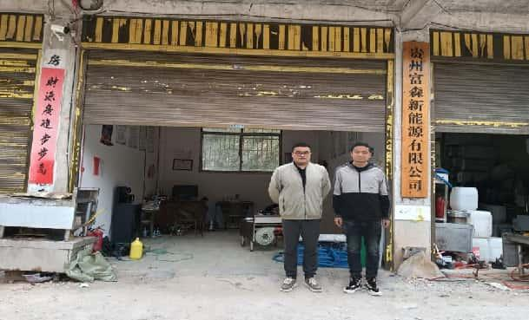  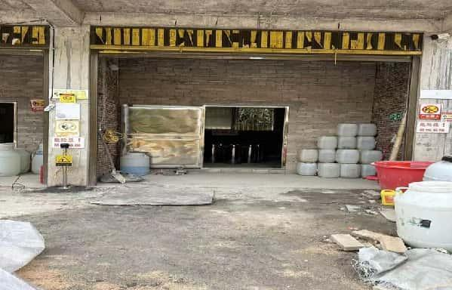  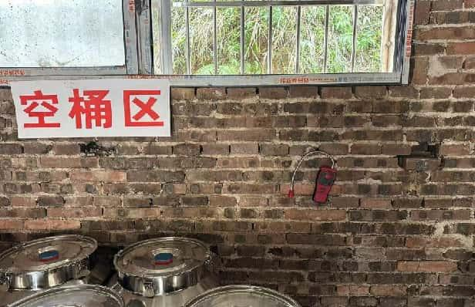
被评价单位信息反馈情况 | 满意

安全评价报告公开信息表
项目名称 | 贵州龙里金龙财聚气体有限公司危险化学品经营项目安全现状评价
完成时间 | 2024.12.30
评价人员
 | 姓名 | 资格证书号 | 从业号
项目负责人 | 湛超 | CAWS530000230201087 | 033831
项目组成员 | 杨兴 | S011053000110193002329 | 037095
 | 许丹 | CAWS530000230201086 | 031243
 | 杨尚达 | S011053000110202001798 | 041530
 | 张晋慧 | 1100000000302946 | 020045
 | 郦旭锋 | CAWS530000230200859 | 031143
 | 韦根远 | S011044000110191001083 | 038544
 | 陈武斌 | 1100000000300371 | 019967
技术专家 | /
现场勘察人员及时间 | 湛超、杨尚达 2024.12.25
现场核查的人员和时间
项目简介 | 贵州龙里金龙财聚气体有限公司位于贵州省龙里县冠山街道西城社区吴家庄组（龙里路发木制品厂内），法定代表人：孙克江，经济类型：有限责任公司（自然人投资或控股），成立日期：2016年08月10日，经营范围：法律、法规、国务院决定规定禁止的不得经营；法律、法规、国务院决定规定应当许可（审批）的，经审批机关批准后凭许可（审批）文件经营；法律、法规、国务院决定规定无需许可（审批）的，市场主体自主选择经营，销售：工业氧气、医用氧气、乙炔、氩气、氮气、二氧化碳、丙烷。（依法须经批准的项目，经相关部门批准后方可开展经营活动）。  评价结论：贵州龙里金龙财聚气体有限公司安全现状条件符合现行国家相关法律、法规的相关要求，符合《危险化学品经营许可证管理办法》（原安监总局令〔2012〕第55号，原安监总局2015年79号令修改）规定的安全经营条件。
现场照片 | 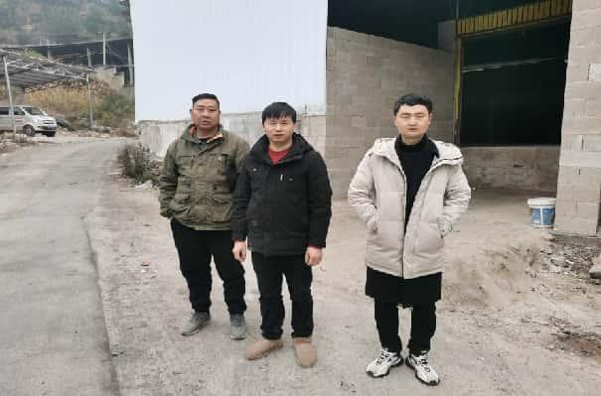  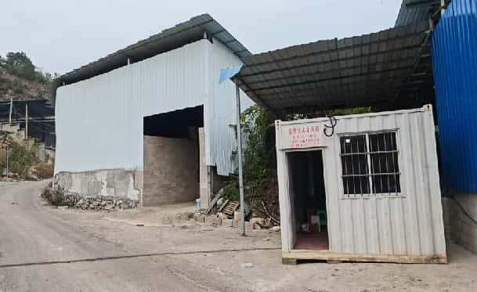  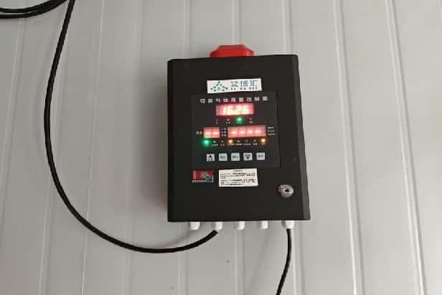
被评价单位信息反馈情况 | 满意

安全评价报告公开信息表
项目名称 | 七星关区青场六方石化加油站安全现状评价
完成时间 | 2024.12.31
评价人员
 | 姓名 | 资格证书号 | 从业号
项目负责人 | 郦旭锋 | CAWS530000230200859 | 031143
项目组成员 | 杨兴 | S011053000110193002329 | 037095
 | 许丹 | CAWS530000230201086 | 031243
 | 杨尚达 | S011053000110202001798 | 041530
 | 张晋慧 | 1100000000302946 | 020045
 | 湛超 | CAWS530000230201087 | 033831
 | 韦根远 | S011044000110191001083 | 038544
 | 陈武斌 | 1100000000300371 | 019967
技术专家 | /
现场勘察人员及时间 | 杨尚达、杨兴 2024.12.18
现场核查的人员和时间
项目简介 | 七星关区青场六方石化加油站位于贵州省毕节市七星关区青场镇青场村，经济类型为普通合伙企业，执行事务合伙人：吴德刚，该加油站加油区设置4台双枪潜油泵加油机（其中汽油加油机3台，柴油加油机1台），油罐区位于加油区车行道下方，为承重结构，罐区设置3个50m³的SF双层埋地卧式储罐，其中的92#汽油储罐1个、92#/95#汽油隔仓储罐1个（包含20m³的95#汽油和30m³的92#汽油）、0#柴油储罐1个，总容积为125m3（柴油容积折半计算），属于二级加油站。  评价结论：七星关区青场六方石化加油站现状条件符合现行国家相关法律、法规的相关要求，符合《危险化学品经营许可证管理办法》规定的安全经营条件。
现场照片 | 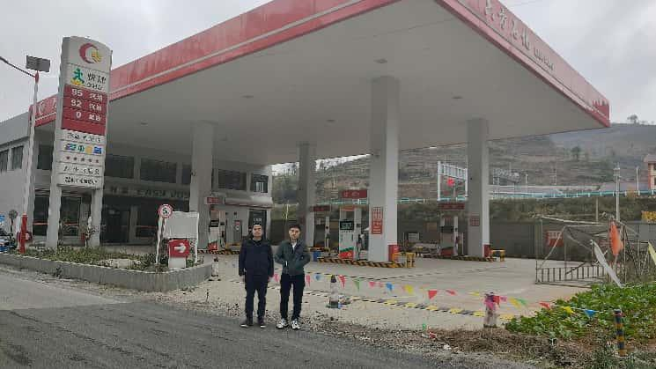  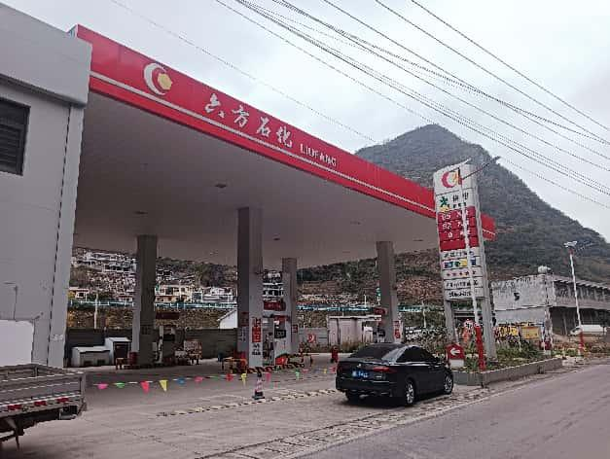  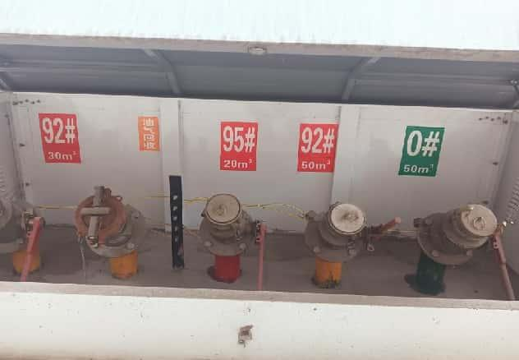
被评价单位信息反馈情况 | 满意

安全评价报告公开信息表
项目名称 | 威宁县海龙加油站安全现状评价
完成时间 | 2024.12.30
评价人员
 | 姓名 | 资格证书号 | 从业号
项目负责人 | 郦旭锋 | CAWS530000230200859 | 031143
项目组成员 | 杨兴 | S011053000110193002329 | 037095
 | 许丹 | CAWS530000230201086 | 031243
 | 杨尚达 | S011053000110202001798 | 041530
 | 张晋慧 | 1100000000302946 | 020045
 | 湛超 | CAWS530000230201087 | 033831
 | 韦根远 | S011044000110191001083 | 038544
 | 吴红玉 | 1200000000300398 | 025175
技术专家 | /
现场勘察人员及时间 | 郦旭锋、许丹 2024.11.13
现场核查的人员和时间
项目简介 | 威宁县海龙加油站（简称海龙加油站）属于个人独资企业，法定代表人：曾丽丽，主要经营柴油、汽油的销售。海龙加油站于2018年1月15日取得威宁彝族回族苗族自治县市场监督管理局换发的营业执照，统一社会信用代码为91520526730968558C，位于贵州省毕节市威宁彝族回族苗族自治县六桥街道威宣路（城），占地面积约为2444.0m2，建筑面积为784.1m2，加油站现有25m³92#汽油罐1个，25m³95#汽油罐1个，25m³0#柴油罐1个，柴油容量折半后总容量62.5m³，属于三级加油站。该站于2023年06月21日延期换证取得成品油零售经营批准证书（油零售证书第52070185号），有效期为2023年08月23日至2028年08月23日。2022年12月15日延期换证取得毕节市应急管理局核发的危险化学品经营许可证：（毕）WH安许证字〔2022 173号〕，有效期为：2023年1月16日至2025年1月15日。  评价结论：威宁县海龙加油站现有的安全设施和安全管理满足生产安全要求，加油站具备安全经营条件。
现场照片 | 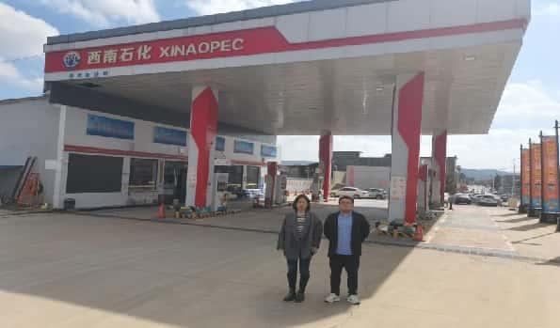  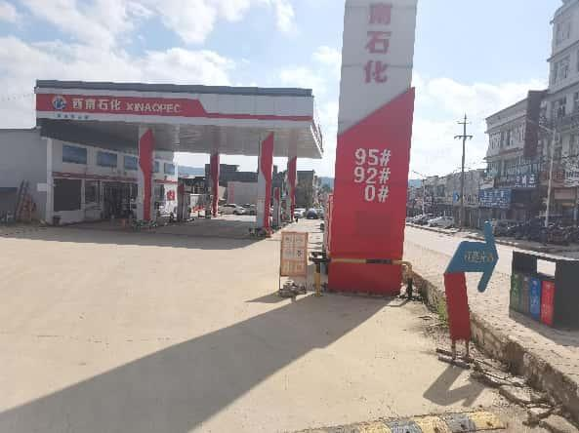  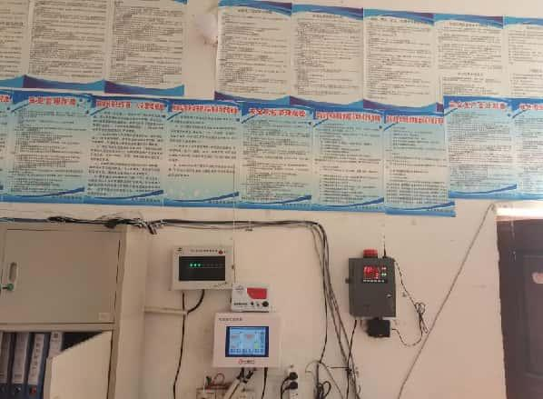
被评价单位信息反馈情况 | 满意

